Лекция № 11: Математические модели и методы исследования операций

- Классификация моделей и методов исследования операций.
- Формулировка и пример применения основной задачи линейного программирования (ОЗЛП).

Классификация моделей и методов исследования операций
В настоящее время модели и методы принятия решений ориентированы на разработку двух проблем:
  - построение оценок в виде функции полезности, показателя эффективности. Модели этого типа базируются на аппарате теории упорядоченных множеств, на приспособленных к экспертному оцениванию разделах математической статистики и теории вероятностей. Они являются объектами изучения математической теории принятия решений;
  - формулирование и решение задач выбора оптимального решения, т.е. выбора предпочтительных стратегий операции.

Задачи выбора (поиска, определения) предпочтительных стратегий составляют большую часть задач ИО. Эти задачи являются предметом изучения математического программирования.
Примеры задач, характерных для принятия решений применительно к АСУ:
- Выбор оптимальной очередности восстановления объектов.
- Выбор оптимальной очерёдности ТО подвижных агрегатов.
- Выбор оптимального плана транспортировки технических и материальных средств со складов к местам потребления.
- Выбор варианта диагностического процесса, число элементарных проверок в котором минимально.
- Поиск повреждённого участка разветвлённой кабельной сети.
- Задачи оптимального резервирования.
- Выбор оптимальной периодичности и объёма технического обслуживания.

Математической моделью называют систему уравнений и логических правил, пользуясь которыми можно для каждого выбранного варианта действий при заданных параметрах вычислить значение показателя эффективности операции.
Под эффективностью операции, выражаемой показателем эффективности, подразумевается степень её приспособленности к выполнению стоящей перед ней задачи.
Основные требования к математической модели и показателю эффективности:
- показатель эффективности должен соответствовать цели исследования и классу решаемой задачи;
- показатель эффективности д.б. чувствителен к тем параметрам, которые варьируются;
- в любом случае показатель эффективности д.б. наиболее просто выражен через параметры модели с тем, чтобы исследование было возможным.

Классификация задач исследования операций
- Задачи управления запасами. Связаны с минимизацией потерь хранения запасов, с одной стороны, и потерь от нехватки запасаемых средств, с другой стороны.
- Задачи распределения. Распределение ограниченных активных средств (ресурсов) по объектам или этапам работ для получения максимального эффекта.
- Задачи массового обслуживания. Применяются при исследовании систем связи, защиты от нападения с использованием ограниченного числа средств, организации обслуживания и ремонта техники, восстановительных работ и т.д.
- Задачи упорядочения. Рассматривают процесс задания оптимальной последовательности выполнения операций или действий, характер и число которых уже известны.
- Задачи выбора маршрута.
- Задачи замены. В основном связаны с вопросами планирования обслуживания техники и определяют частоту, глубину и очерёдность замены технических средств, находящихся в эксплуатации.
- Состязательные (игровые) задачи. Широко используются при рассмотрении процессов функционирования АСУ в случае децентрализации управления. Одной из важных разновидностей является задача с неопределёнными факторами при отсутствии антагонизма.
- Задачи поиска. Применяются, когда нужно определить расположение некоторого объекта или явления (противника, полезных ископаемых, дефектного узла в системе и т.д.).

Методы ИСО
- Методы математического программирования, т.е. отыскание экстремума функции многих переменных при ограничениях на эти переменные.
- Теория марковских процессов. Позволяет решать задачи ИСО при наличии случайных факторов. Хорошо отображает ситуации, в которых последействие ограничено.
- Сетевые методы планирования.
- Методы теории игр.
- Метод натурного моделирования. Широко распространён в области гидравлики, аэродинамики и иногда - в ИСО (к.-ш. Игры, учения).
- Метод экспертных оценок. Используется тогда, когда др. методы уже ничего не могут дать. Большое значение имеет правильный выбор экспертов.

Формально модель или задача математического программирования в достаточно общем виде формулируется следующим образом:
Минимизировать функцию 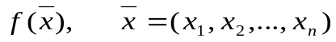
При m ограничениях в виде равенств и при (r-m) ограничениях в виде неравенств:
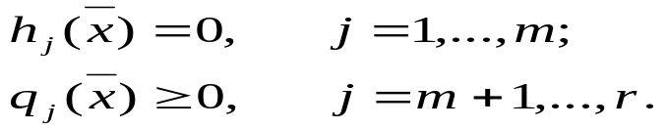
Если требуется найти max f(x)(sup f(x)), то это эквивалентно поиску min(-f(x)) или inf(-f(x)).
Аналогично знак любого неравенства ограничений можно изменить на обратный путём умножения левой части на -1, что не ведёт к переформулировке задачи.

Пример ОЗМП.
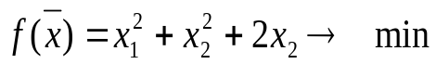
при ограничениях:

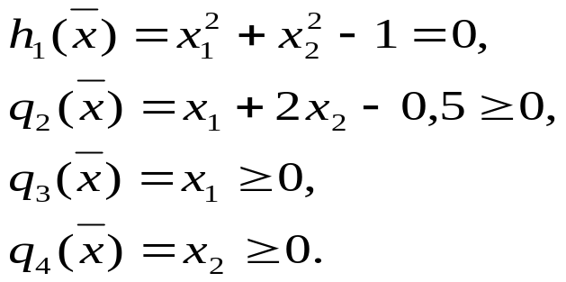
Множество точек плоскости, в которой удовлетворяются все ограничения, образуют ОДР. Она м.б. замкнутой, разомкнутой, а также не существовать из-за несовместности ограничений.
При большем числе переменных область ограничений представляет собой совокупность частей многомерного пространства, а линии равного уровня  -гиперповерхности. Геометрическое представление в этом случае невозможно.
Приведённая формулировка не является универсальной по следующим причинам:
Во-первых, м.б. не одна, а набор (вектор) из 2-х и более целевых функций. Задачи в этом случае называют многокритериальными, или задачами векторной оптимизации. Обычно их стремятся свести в однокритериальным
либо посредством свёртки целевых функций (например, минимизировать 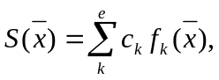 где 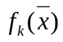 - одна из целевых функций, С_{К} – определяемый при переформулировании задачи весовой коэффициент);
либо путём упорядочивания целевых функций по степени предпочтительности и решения последовательности соответствующих однокритериальных задач;
либо выделив наиболее важную целевую функцию и ограничив снизу значения остальных.
Во-вторых, переменные задачи м.б. детерминированными, случайными и не полностью определёнными из-за недостатка информации. Как правило, два последних типа задач математического программирования стремятся свести к задачам с детерминированными переменными. Например, задачи со случайными переменными решают, оптимизируя математическое ожидание целевой функции при ограничениях на её дисперсию.
Поэтому формулировка задач оптимизации в детерминированном однокритериальном виде занимает центральное место даже при наличии многокритериальности и неопределённости.
К настоящему времени выяснено, что с точки зрения вычислительной сложности решения, основными свойствами задач с непрерывными переменными являются: число переменных и ограничений, степень нелинейности ограничений и целевой функции.
Сложность решения задач с дискретными переменными обусловлена прежде всего числом вариантов решения, которое зависит от количества переменных и структуры ограничений.

Рассмотрим вначале задачи с непрерывными переменными. Исключительную роль среди них играют задачи линейного программирования.
Во-первых, они находят преобладающее применение.
Во-вторых, симплекс-метод их решения и его модификации занимают центральное место в тех распространённых случаях, когда ограничения и целевая функция м.б. линейно аппроксимированы.

Задачи математического программирования
Нелинейные задачи безусловной оптимизации
Задачи условной оптимизации
Линейное программирование
Сепарабельное программир.
Квадратичное программир.
Выпуклое программирование
Дискретное программир.
ОЗЛП
ЗН
ТЗ
ЗТИ
Булево
программирование
Целочисленное
программирование
Комбинаторное
программирование
Применение линейной аппроксимации рационально, когда ограничения и целевая функция задачи математического программирования обладают не очень высокой степенью нелинейности, свойствами выпуклости (вогнутости). Это относится:
к задачам сепарабельного программирования, когда ограничения и целевая функция имеют сепарабельный вид, например:
к ряду задач квадратичного программирования, в которых ограничения линейны, а целевая функция представляется посредством квадратичной формы.

В связи с трудностями линеаризации задач развиты другие подходы. Важным свойством при этом является дифференцируемость целевой функции и ограничений. Так, если они дважды дифференцируемы, посредством множителей Лагранжа задачи условной оптимизации сводятся иногда к менее тудоёмкой задаче на безусловный оптимум.
Во многих других случаях приведение к более простым задачам безусловной оптимизации осуществляется с помощью штрафных функций.

К методам для задач без ограничений относятся известные из курса дифференциального исчисления методы, использующие производные:
градиентные (используются только первые производные);
Ньютона (1 и 2-е производные);
сопряжённых направлений.

Ко вторым относятся методы, не использующие производных, именуемые методами поиска. К методам при наличии ограничений относятся методы линейной аппроксимации, штрафных функций, скользящего спуска.
Многие из упомянутых методов базируются на эффективных процедурах поиска экстремума (оптимума) функций одной переменной: на основе половинного деления интервала переменной, на котором функция унимодальна, путём его деления по правилу золотого сечения или с использованием чисел Фибоначчи.
Методы решения задач дискретного программирования можно разделить на 3 вида:
методы решения задач с непрерывными переменными, дополненные процедурами, позволяющими приближаться к изолированной точке, доставляющей оптимум дискретной целевой функции. Среди них наиболее известны методы отсечения Гомори для ЗЦЛП.
специальные методы – метод Эгервари для ЗН, аддитивный алгоритм Балаша для задач булева программирования.
методы сокращённого перебора вариантов в неявном виде для решения наиболее распространённых на практике оптимизационных задач комбинаторного типа. Это прежде всего МДП и МВГ.

Следует отметить, что при исследовании операций требуется решение большого числа информационных (оценочных) задач определения исходных данных. Большинство оценочных задач базируется на идеях математической статистики. Их можно разделить на:
классические задачи математической статистики;
задачи имитационного моделирования;
задачи экспертного оценивания.

Задачи математической статистики сводятся к статистической обработке первичных данных, полученных путём наблюдения или эксперимента, например, при разведке обстановки, прогнозировании метеоусловий.
Задачи имитационного моделирования возникают в распространённых случаях, когда определяемая случайная величина представляет сложную функцию случайных аргументов с известными законами распределения и её вероятностные свойства не м.б. определены теоретически. В результате имитации значений аргументов получают совокупность реализаций упомянутой функции, обладающую свойством статистической устойчивости, и определяют обычными методами математической статистики аналоги необходимых вероятностных характеристик.
Экспертные методы отличаются от чисто статистических и имитационных тем, что источником подлежащих статистической обработке первичных данных являются знания экспертов – специалистов по исследуемому классу операций, т.е. лиц с богатым опытом и высокой квалификацией.

2.Формулировка и пример применения основной задачи линейного программирования (ОЗЛП)

Среди задач с непрерывными переменными простейшими являются задачи линейного программирования (ЗЛП). Важно, что ЗЛП и методы их решения имеют не только огромное самостоятельное значение, они широко используются для решения многих более сложных задач нелинейного программирования и даже для некоторых задач с дискретными переменными. В этой связи знаменитый симплексный метод включён в программы всех технических вызов мира. Разработал его американский математик Данциг (1949). Но ещё в конце 30-х годов академик Л.В.Конторович впервые сформулировал ЗЛП и предложил аналогичный метод её решения, о чём Данциг узнал после того, как получил свои фундаментальные результаты.
ОЗЛП формулируется следующим образом. Найти min или max целевой функции
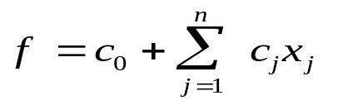

при ограничениях 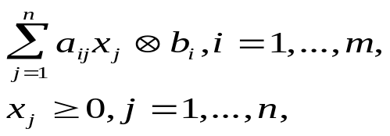
с0, сj, aij, bi - действительные числа. Ограничения могут содержать как знаки равенства, так и неравенства.
Линейность ограничений, целевой функции и неотрицательность переменных являются основными математическими особенностями всех без исключения ЗЛП.
Необходимо отметить, что ограничения в виде неравенств легко сводятся к ограничениям-равенствам за счёт введения дополнительных переменных.

ПРИМЕР: a11x1+a12x2 ≥ b1, a11x1+a12x2 -x3 = b1;
a21x1+a22x2 ≤ b2, a21x1+a22x2+ x4 = b2.
Система ограничений в виде равенств, условий неотрицательности переменных и выражения минимизируемой целевой функции представляют канонический вид ОЗЛП.
По содержанию ОЗЛП м.б. самыми различными.

ПРИМЕР: в фирме создаётся локальная сеть ПЭВМ.
Могут быть приобретены компьютеры 2-х типов. Их общее количество не должно превышать 6. ПЭВМ 1-го типа перерабатывают в среднем 5 ед. информации в час, 2-го - 2 ед. инф. в час, а требуется переработка не менее 10 ед. Введение ПЭВМ 1-го типа связано с увеличением штата на 3, а второго - на 4 человека. Имеется разрешение увеличить штат не более чем на 9 специалистов по эксплуатации ПЭВМ 1-го типа, и не более чем на 16 специалистов - 2-го типа. Первый тип в 2 раза дороже, чем второй. Требуется создать эту сеть с min финансовыми затратами.
РЕШЕНИЕ: пусть Х1, Х2 - число компьютеров по типам.
Требуется f= 2X1 + X2 → min при ограничениях
X1 + X2 ≤ 6,
5X1 + 2X2 ≥ 10,
3X1 ≤ 9, или X1 ≤ 3
4X2 ≤ 16, или X2 ≤ 4,
X1, X2 ≥ 0.
В эквивалентном каноническом виде задача представляется следующим образом:
f= 2X1 + X2 → min при ограничениях
X1 + X2 + X3 = 6,
5X1 + 2X2 - X4 = 10,
X1 + X5 = 3
X2 + X6 = 4,
X1, ..., X6 ≥ 0.

В заключение отметим, что в ЗЛП в каноническом виде, как правило, число переменных n больше числа уравнений m, при этом последние линейно независимы. Это обстоятельство обусловливает многовариантность задач - существует значительное число наборов переменных, удовлетворяющих ограничениям и доставляющих различные значения f.

